**Dd. 06-03-2024**

**From:** Jan Ottens <[jan.ottens@apollotyres.com](mailto:jan.ottens@apollotyres.com)>   
**Sent:** Wednesday, March 06, 2024 15:34  
**To:** Sarvajith Guru Prakash <[Sarvajith.Prakash@apollotyres.com](mailto:Sarvajith.Prakash@apollotyres.com)>  
**Cc:** Patrick Goossens <[patrick.goossens@apollotyres.com](mailto:patrick.goossens@apollotyres.com)>; Péter Szekrényesi <[Peter.Szekrenyesi@apollotyres.com](mailto:Peter.Szekrenyesi@apollotyres.com)>  
**Subject:** EPREL registration

Hi Sarvaj,

Mistakes in INTERSPEC:

Commas instead of periods, this is not allowed in EPREL, please correct, see screen shots

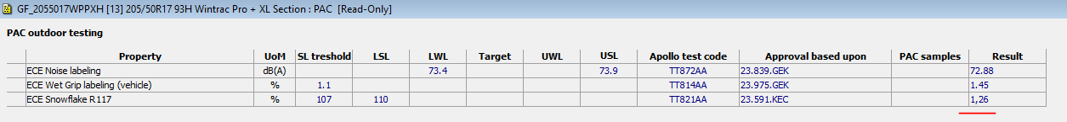

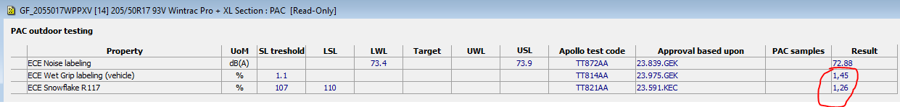



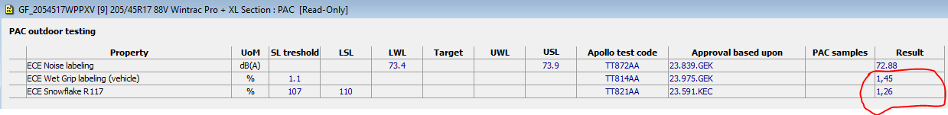

Kind regards,

**Jan Ottens**

Meeting Patrick:

A_PCR  
Currrent/development  
EF / GF -specs

RESULT-column is not good. There ara DECIMAL-KOMMA’S INSTEAD OF DECIMAL-POINTS !!!!!